保密级别：□绝密 □机密 ■秘密 □内部公开

使用PROJECT制定进度表指南

天津三源电力智能科技有限公司

变更记录
版本号 | 修改点说明 | 变更日期 | 变更人 | 审批人
V1.0 | 创建 | 2021.3.24 | 张婕 | 徐建斌
V1.1 | 修改项目计划中的资源管理计划，增加工具到位时间和使用时间 | 2021.11.26 | 张婕 | 徐建斌
修改点说明的内容有如下几种：创建、修改（+修改说明）、删除（+删除说明）

目录
1. 引言 1
1.1 目的 1
1.2 适用范围 1
1.3 术语和缩略语 1
2. 基本信息设置 2
2.1 设置项目信息 2
2.2 设置项视图列 3
2.3 设置跟踪视图列 6
2.4 设置资源工作表 7
2.5 设置项目日历 9
3. 制定项目进度表 13
3.1 添加任务 13
3.2 设置级别 14
3.3 里程碑 15
3.4 添加资源 16
3.5 分配资源 16
3.6 设置任务相关性 17
3.5.1 前置任务 17
3.5.2 限制 19
4. 跟踪项目进度 22
4.1 比较基准 22
4.1.1 定义 22
4.1.2 比较基准使用原则 22
4.1.3 比较基准使用方法 23
4.2 盈余分析 24
4.3.1 查看视图 25
4.3.2 计算方法 28
4.3.3 相关公式 29
4.3.4 性能指标含义 29
4.3 跟踪步骤 30
4.4.1 更改状态日期 30
4.4.2 跟踪日期和工作量 30
4.4.3 盈余分析 30
4.4.4 录入数据 30
4.4.5 保存比较基准 30

引言

目的
在项目启动和详细计划阶段要根据《项目计划》制定《项目进度表》，在《项目计划》和《项目进度表》通过正式的管理评审后，要每周在周例会上对《项目进度表》进行跟踪，并将数据填入《项目度量数据库》，因此特编写此指南对PROJECT操作进行说明，便于项目经理准确的跟踪项目进度，使度量数据更加准确。

适用范围
本过程文档是项目经理制定《项目进度表》的方法性指导。

术语和缩略语
参见《术语和缩略语》

基本信息设置
制定项目进度表前，首先要对PROJECT做一些基本设置。

设置项目信息
首先设置项目信息，如图1所示：
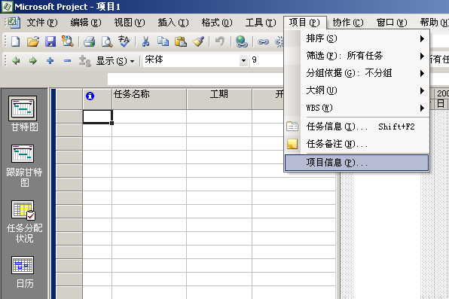
将状态日期设置为当前日期，如图所示：
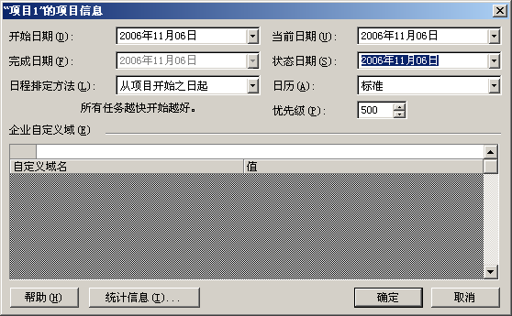

设置状态日期的目的：
状态日期可影响进度更新、盈余分析、进度线的计算，默认情况下，状态日期设置为当前日期，在以到目前为止的完成百分比或实际工时的形式输入进度时，Project 将使用当前日期或状态日期（如果两者不同）来确定实际工时和剩余工时的位置。可对如何使用状态日期将实际工时和剩余工时放置到所需位置（尤其是在工作分配的完成时间早于或晚于计划完成时间时）的默认设置进行修改。

设置项视图列
一般新建进度表后默认查看的是甘特图视图，在操作页面的左上角右键看到表属性为“项”，如图3所示：
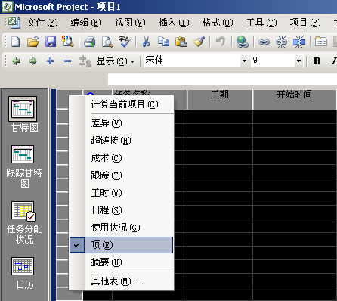

应包含以下几列：
WBS 任务名称 工期 工作量 开始时间 完成时间 前置任务 资源名称
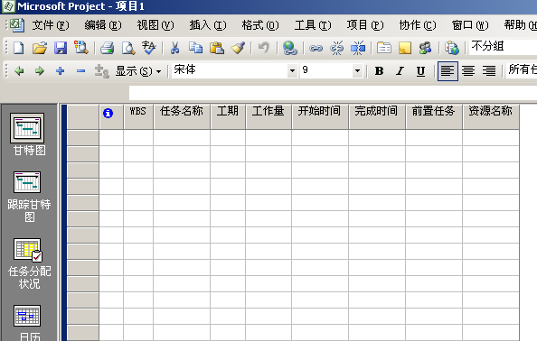

添加列如图所示：
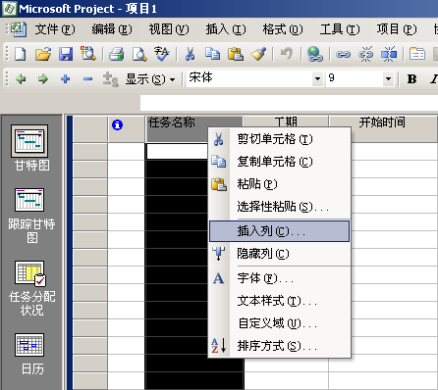

出现下列对话框，在“域名称”处选到所想要插入的列名称，如图所示：
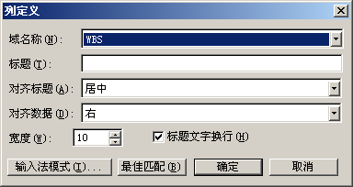

由于目前公司按照工作量计算成本，所以工作量统计等同于成本，插入工作量时选择成本，将标题写为“工作量”，如图所示：
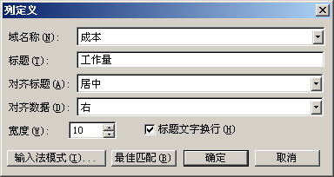

设置跟踪视图列
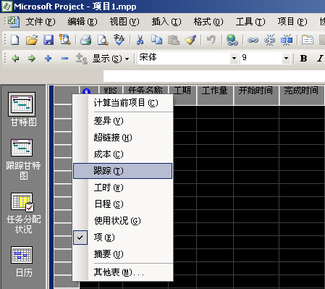

应包含以下几列：
WBS 任务名称 实际开始时间 实际完成时间 完成百分比 工期 实际工作量 剩余工期
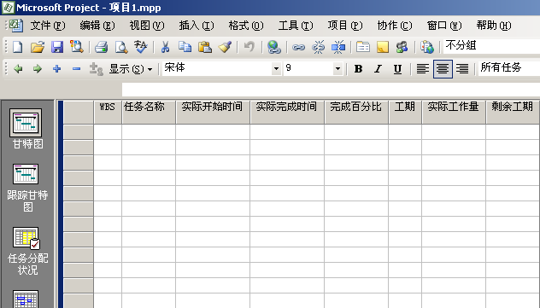

设置资源工作表
- 定制资源工作表
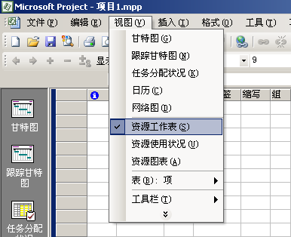

- 这进度表中，成本按照工作量计算，所以标准费率一律设置成1， 1为1人时的概念，例如CCB，成本为3，3人时。将货币符号去掉：
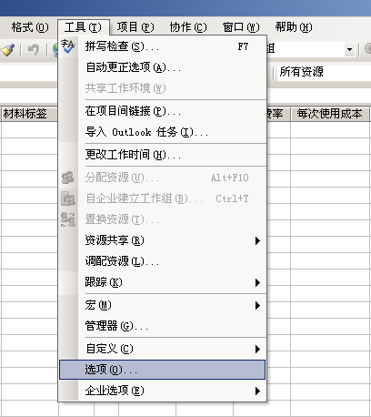
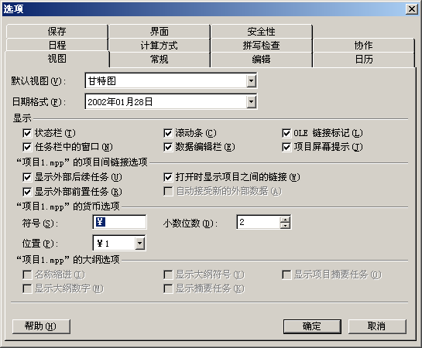
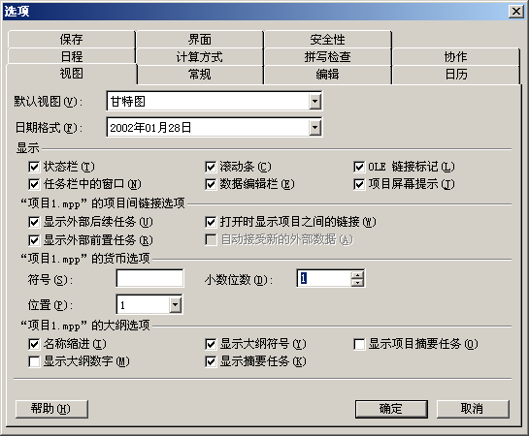

设置项目日历
- 定义常规工作为时间：工作时间为9：00-12：00，13：00-18：00
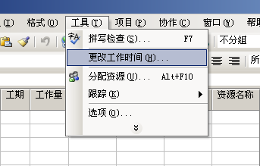

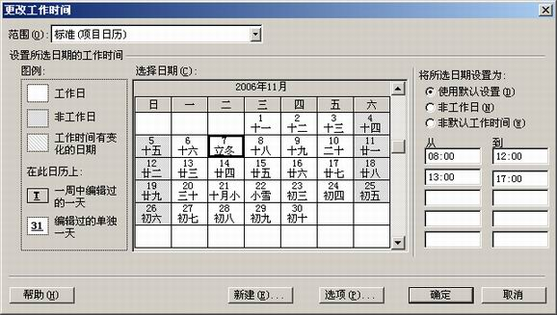

按照实际情况定义工作时间及工作日、非工作日，例如十一长假10月1日至7日为非工作日，8日为工作日，在对话框右侧更改；每个工作日的时间在右侧更改为公司指定工作时间。根据项目具体情况安排。
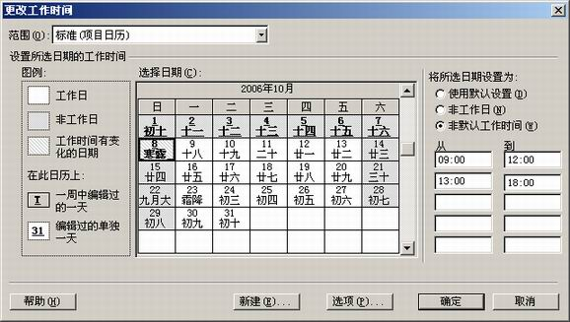

设置项目日历时也可以根据向导制定：
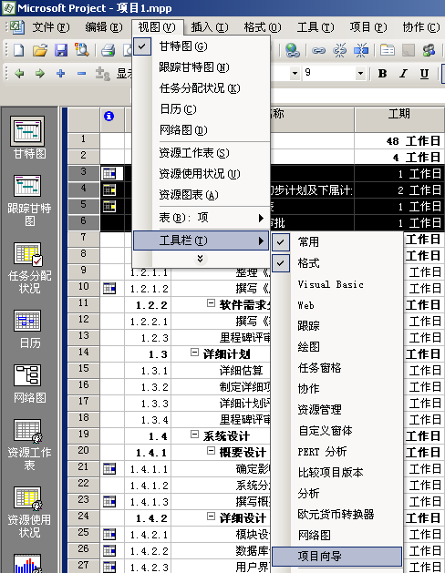

点击后会出现以下对话框


将其拖拽到工具栏上，如图：
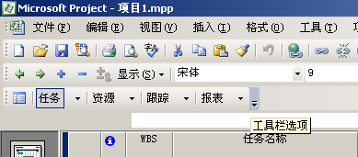

选择任务：
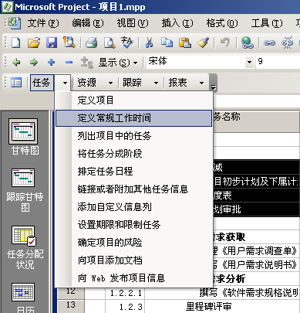

选择定义常规工作时间即可，另有其他向导，均可单击其标题按照相关介绍定义项目属性。

制定项目进度表
按照上一章内容对基本信息进行设置后，就可以按照项目具体安排制定进度表了，具体操作如下。
注意：添加任务时，需要填写的列为：任务名称、工期、开始时间、完成时间、前置任务、资源名称，工作量一列切记不可填写，此处为自动生成数据。填写每列的具体方法见下文。

添加任务
在要添加任务的一行上，任意选取一个单元格
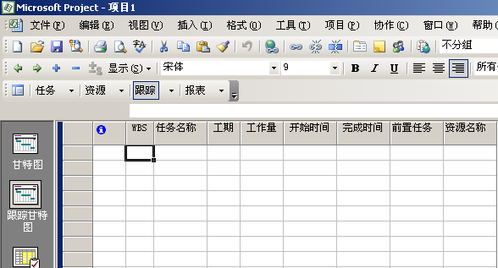

双击鼠标左键，出现以下对话框：
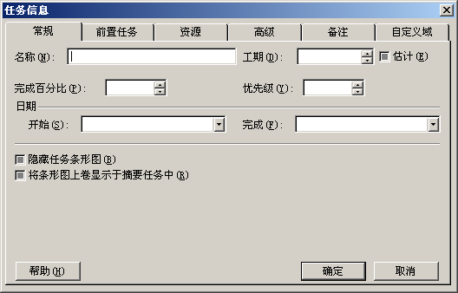

在名称处填写任务内容，填写此任务计划持续工期，填写开始日期和完成日期。
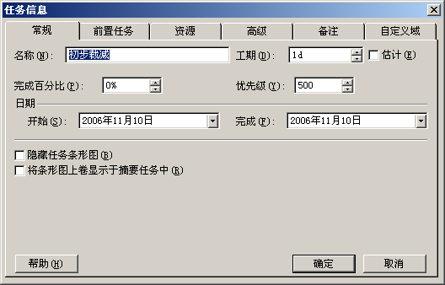

设置级别
选中要降级或升级的任务行，点击工具栏上的向左或向右箭头，向左箭头表示升级，向右箭头表示降级。
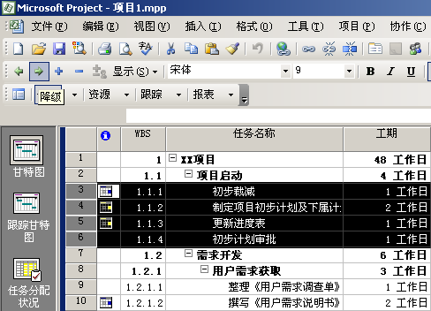

按照以上方法制定出项目进度表。

里程碑
将里程碑评审标记为里程碑：
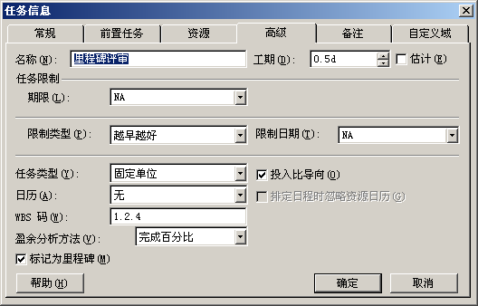

将在当天的甘特图中显示里程碑符号◆，如图所示：
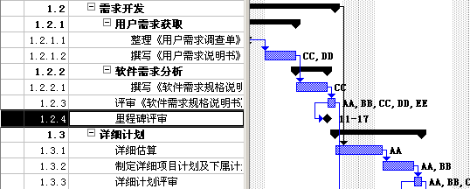

添加资源
将项目组成员信息输入到资源工作表中：
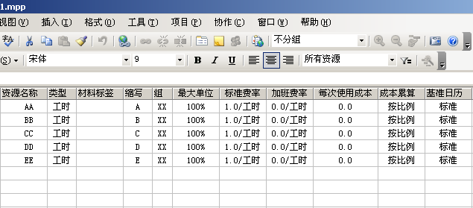

- 类型分为工时、材料，只填写标准费率，每次使用成本不填写
- 需要填写的项为：资源名称 类型 缩写 组 标准费率 加班费率 其他自动生成，制定《项目进度表》时，只涉及到人力资源，所以资源类型应选择“工时”，“每次使用成本”为“0”。

分配资源

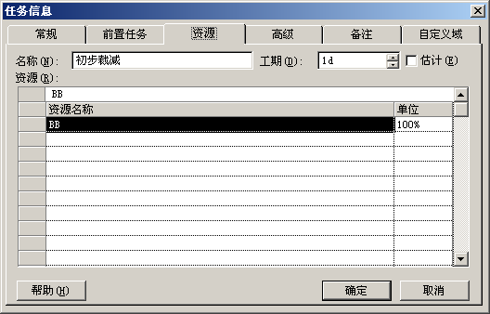

当资源已经被分配给任务后，资源工作表中的项变为红色，如图所示：
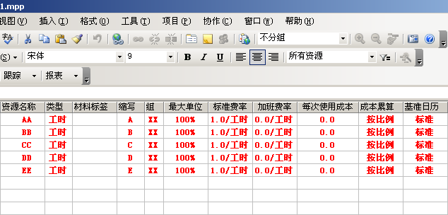

设置任务相关性

3.5.1 前置任务
任务相关性是指两个链接任务之间的关系；通过完成日期和开始日期之间的相关性进行链接。在甘特图视图的“前置任务”列为每个任务设置任务相关性。如图：
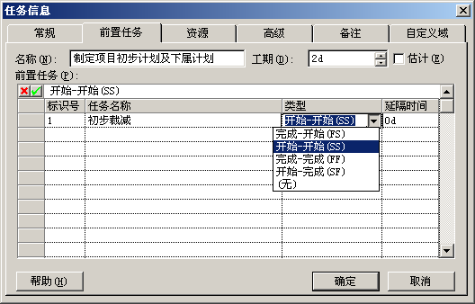

任务相关性类型分为4种，分别为“完成-开始”(FS)、“开始-开始”(SS)、“完成-完成”(FF)、“开始-完成”(SF)，详见下表：
序号 | 前置任务类别 | 图例 | 说明
1 | 完成-开始（FS） | 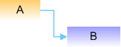 | 任务 (B) 必须在任务 (A) 完成之后开始。例如，如果有两个任务“浇注地基”和“平整混凝土”，“平整混凝土”必须在“浇注地基”完成之后开始。
2 | 开始-开始（SS） | 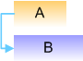 | 任务 (B) 必须在任务 (A) 开始之后开始。例如，如果有两个任务“浇注地基”和“平整混凝土”，“平整混凝土”必须在“浇注地基”开始之后开始。
3 | 完成-完成（FF） | 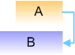 | 任务 (B) 必须在任务 (A) 完成之后完成。例如，如果有两个任务“添加配线”和“检查电路”，“检查电路”必须在“添加配线”完成之后完成。
4 | 开始-完成（SF） | 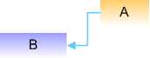 | 任务 (B) 必须在任务 (A) 开始之后完成。例如，如果有两个任务“添加配线”和“检查电路”，“检查电路”必须在“添加配线”开始之后完成。
常用类型为：“FS”和“SS”，如果在前置任务一栏中只写任务编号，系统默认为“FS”。
有一些任务虽然不属于同一个阶段，但是在时间上是有联系的，比如软件需求规格说明书经过评审后，下一个阶段应该是系统设计，但是系统测试用例是根据需求文档编写的，无需等待系统设计完成后再编写，因此，编写系统测试用例这一任务的前置任务就可以设置成评审《软件需求规格说明书》的任务编号。如图所示：
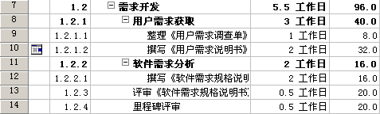

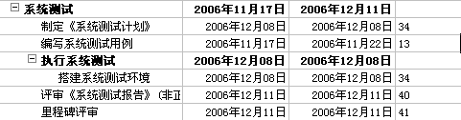

3.5.2 限制
除了这4种任务相关性以外，还有一种“限制”设置，是对Project计算任务开始日期和完成日期的方式加以限制。默认情况下，Project 对任务应用弹性限制，例如“越早越好”(ASAP)。
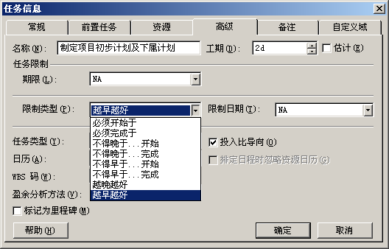

为获得最佳的日程排定灵活性，建议您允许 Project 使用弹性限制来根据所输入的工期和任务相关性计算任务的开始日期和完成日期。仅当具有不可避免的限制时（如无法移动的事件日期），您才应考虑手动设置任务的限制。
弹性限制：
包括“越早越好”、“越晚越好”、“不得晚于…开始”、“不得晚于…完成”、“不得早于…开始”、“不得早于…完成”。“越早越好”(ASAP) 和“越晚越好”(ALAP) 等弹性限制没有与这些限制相关联的特定日期。通过设置这些限制，您可以在符合日程中的其他限制和任务相关性的条件下，尽早或尽晚开始任务（但要在项目完成前结束该任务）。
非弹性限制：
“必须开始于”(MSO) 和“必须完成于”(MFO) 等非弹性限制要求有一个关联的日期，该日期控制任务的开始日期或完成日期。如果您的日程需要考虑设备或资源可用性、期限、合同里程碑以及开始日期和完成日期等外部因素，这些限制将非常有用。

以上6步都完成后，项目进度表就基本制定好了，
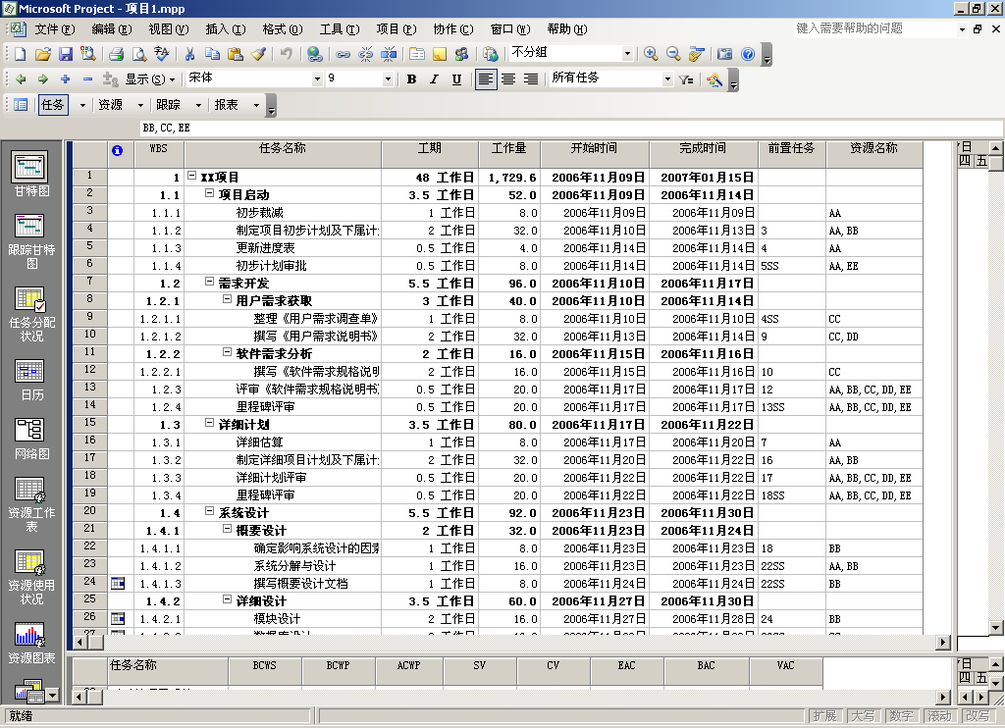

跟踪项目进度
《项目进度表》和《项目计划》一起通过正式的管理评审后，项目经理要按照项目进度表执行并跟踪项目进度，每周五例会时根据项目周报跟踪进度表，将跟踪后得出的BCWP等值填入《项目度量数据库》。在讲解跟踪步骤前，先介绍与跟踪有密切联系的两个概念：比较基准和盈余分析。

比较基准

4.1.1 定义
比较基准是一组原始的开始日期和完成日期、工期、工时和成本估计值，在完成并精确调整项目计划之后、项目开始前保存这些估计值。估计值是用于衡量项目变化的主要参照点。此外，比较基准保存有大约 20 条信息，包括任务、资源和工作分配的汇总信息和时间分段信息。比较基准保存了创建比较基准那一刻之前的项目的实际状态，是项目的历史视图、断面。最多可保存 11 个比较基准。
因为比较基准提供用于衡量项目实际进度的参照点，所以它包含任务工期、开始日期和完成日期、成本以及其他要进行监控的项目变量的最佳估计值。如果比较基准信息与当前数据不同，表示您的原始计划不正确。一般来说，如果项目的范围或性质发生变化，就会出现这种差异。如果项目经理认为该差异是合理的，您可在项目进行过程中的任何时间修改或重新制定比较基准。如果项目的工期持续时间很长，或项目的计划任务或成本发生显著更改，以至于您的初始比较基准数据不再相关，您会发现此时保存多个比较基准尤其有用。

4.1.2 比较基准使用原则
- 每一个项目大的里程碑阶段完成的时候保存为比较基准，以系统时间保存；
- 第一个比较基准创建项目启动阶段的最后一个任务跟踪后，即初步计划评审跟踪完毕后；
- 每周周例会后更新一次临时比较基准，第二周用上一周的临时基准比较，以此类推。

4.1.3 比较基准使用方法
假设保存比较基准1，具体步骤如下：
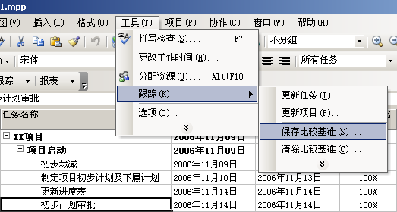

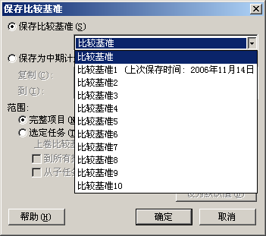

保存了比较基准后，在跟踪甘特图视图页面右侧会体现出来：
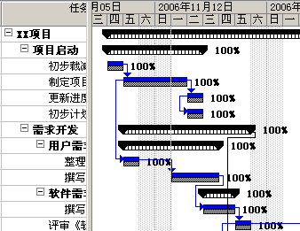
红圈中的白底黑条图案即代表该任务已经保存过比较基准。

盈余分析
盈余分析是一种衡量项目业绩的方法。是对到状态日期或当前日期为止已完成工作的工作量的度量。它表明根据当前已完成的工时量和任务、工作分配或资源的比较基准成本所应花费的计划工作量。盈余分析使用与比较基准一起保存的原始工作量估计值以及到当前日期为止的实际工时，以显示实际工作量是否在计划范围内。
盈余分析的基础是三个关键值：
项目计划中规划的各个任务的计划工作量，即计划工作的计划工作量 (BCWS)。BCWS 是到选定状态日期为止的比较基准成本。计划工作量值存储在比较基准域中，或者如果保存了多个比较基准，应分别保存在“比较基准1”到“比较基准10”域中。
到状态日期为止，完成所有任务或部分任务所需的实际成本，即已完成工作的实际工作量 (ACWP)。
在状态日期前完成的工时值（以货币进行度量），实际上就是已完成工时的盈余值，称作已完成工作的计划工作量 (BCWP)。该值按单个任务进行计算，但在总体水平上（通常在项目级上）进行分析。
这三个值都需要在《项目度量数据库》中保存。
每周对《项目进度表》进行跟踪时，须从进度表的盈余分析试图中提取出当周工作的这三个数值。具体方法如下。

4.3.1 查看视图
盈余分析试图通过以下方法查看：
用鼠标拖拽红圈中的横线：
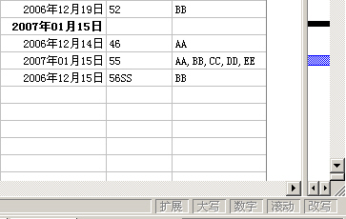

会出现两个区域，下面的区域默认视图为资源与前置任务视图：
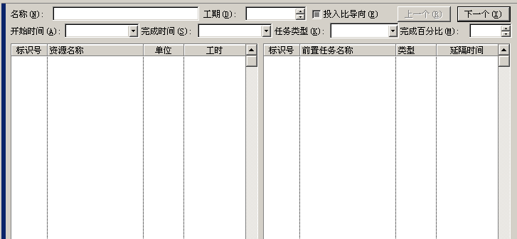

将鼠标停在下面区域的任意位置，点击左上角“甘特图”：

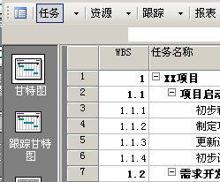

下面的区域即显示甘特图视图，如下图所示：

在左上角任务编号上面空白位置单击右键并选择“其他表”：
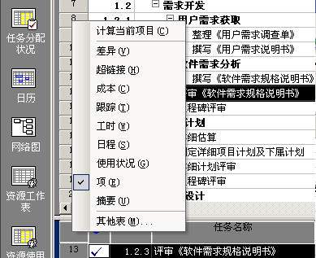

出现以下对话框
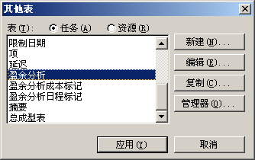

选择“盈余分析”，即会出现选中的某一任务的盈余分析表，度量分析中需要的指标都可以体现出来，例如：BCWS、BCWP、ACWP、SV%、CV%、SPI、CPI。

默认界面没有CV%、SV%、CPI、SPI，可通过插入列的方式显示这几个常用指标。如图所示：
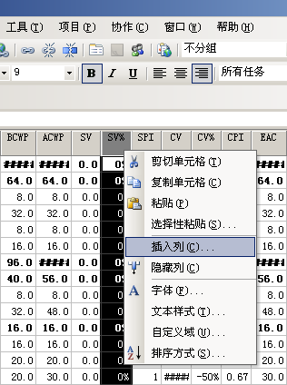

4.3.2 计算方法
工具——选项——计算方式
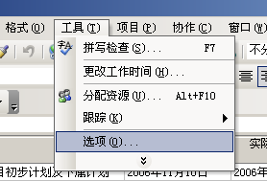

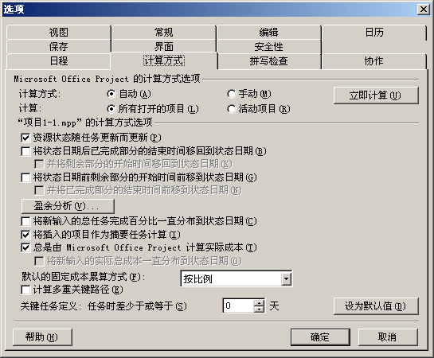

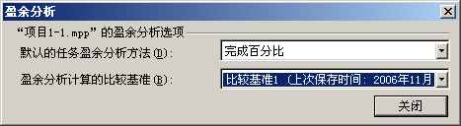

- 在“计算方式”属性页中，单击“盈余分析”按钮，弹出盈余分析对话框，如上图。
- 在盈余分析对话框中，选中你想基于哪个比较基准（例如：比较基准1）进行盈余分析。然后，单击“确定”按钮返回计算方式属性页。
- 在“计算方式”属性页中，单击“立即计算”按钮。然后，单击“确定”按钮返回project主界面。

4.3.3 相关公式
- 进度偏差 (SV) = BCWP - BCWS
- 进度偏差率 (SV%) = ( BCWP – BCWS ) / BCWS * 100
- 进度性能指标 (SPI) = BCWP / BCWS
- 成本偏差 (CV) = BCWP - ACWP
- 成本偏差率 (CV%) = ( BCWP - ACWP ) / BCWP * 100
- 成本性能指标 (CPI) = BCWP / ACWP
- 跟进度有关：BCWP\BCWS
- 跟钱有关：ACWP

4.3.4 性能指标含义
- SPI=1， 且CPI=1 ：表示项目的实际进展与计划完全符合
- SPI>1, 且CPI>1 ：表示项目实际进展情况是“少花了钱多办了事”
- SPI<1, 且CPI>1 ：表示项目实际进展情况是“少花了钱少办了事”
- SPI<1, 且CPI<1 ：表示项目实际进展情况是“多花了钱少办了事”
- SPI>1, 且CPI<1 ：表示项目实际进展情况是“多花了钱多办了事”
- 理想的区域是：0.95<SPI<1.08 ，且 0.95<CPI<1.08

跟踪步骤

4.4.1 更改状态日期
每次跟踪进度表时，一定要将状态日期更新为当前日期，具体操作参见2.1：设置项目信息。

4.4.2 跟踪日期和工作量
按照项目实际情况跟踪实际开始日期、实际完成日期、完成百分比，按照周报更新每个任务的实际工作量，注意，项目组成员在填写个人周报中的完成任务时，要填写最底层叶子节点，便于项目经理跟踪实际工作量。

4.4.3 盈余分析
按照4.3.2：计算方法，计算当周盈余分析数据。
打开盈余分析视图，选中当周进行的任务，汇总BCWS、BCWP。盈余分析视图参见4.3.1：查看视图。

4.4.4 录入数据
将汇总后的数据填入《项目度量数据库》。

4.4.5 保存比较基准
参见4.1.3：比较基准使用方法。

注意：跟踪步骤顺序不可颠倒！切记！

